Grön ärtsoppa
med sesamstänger.

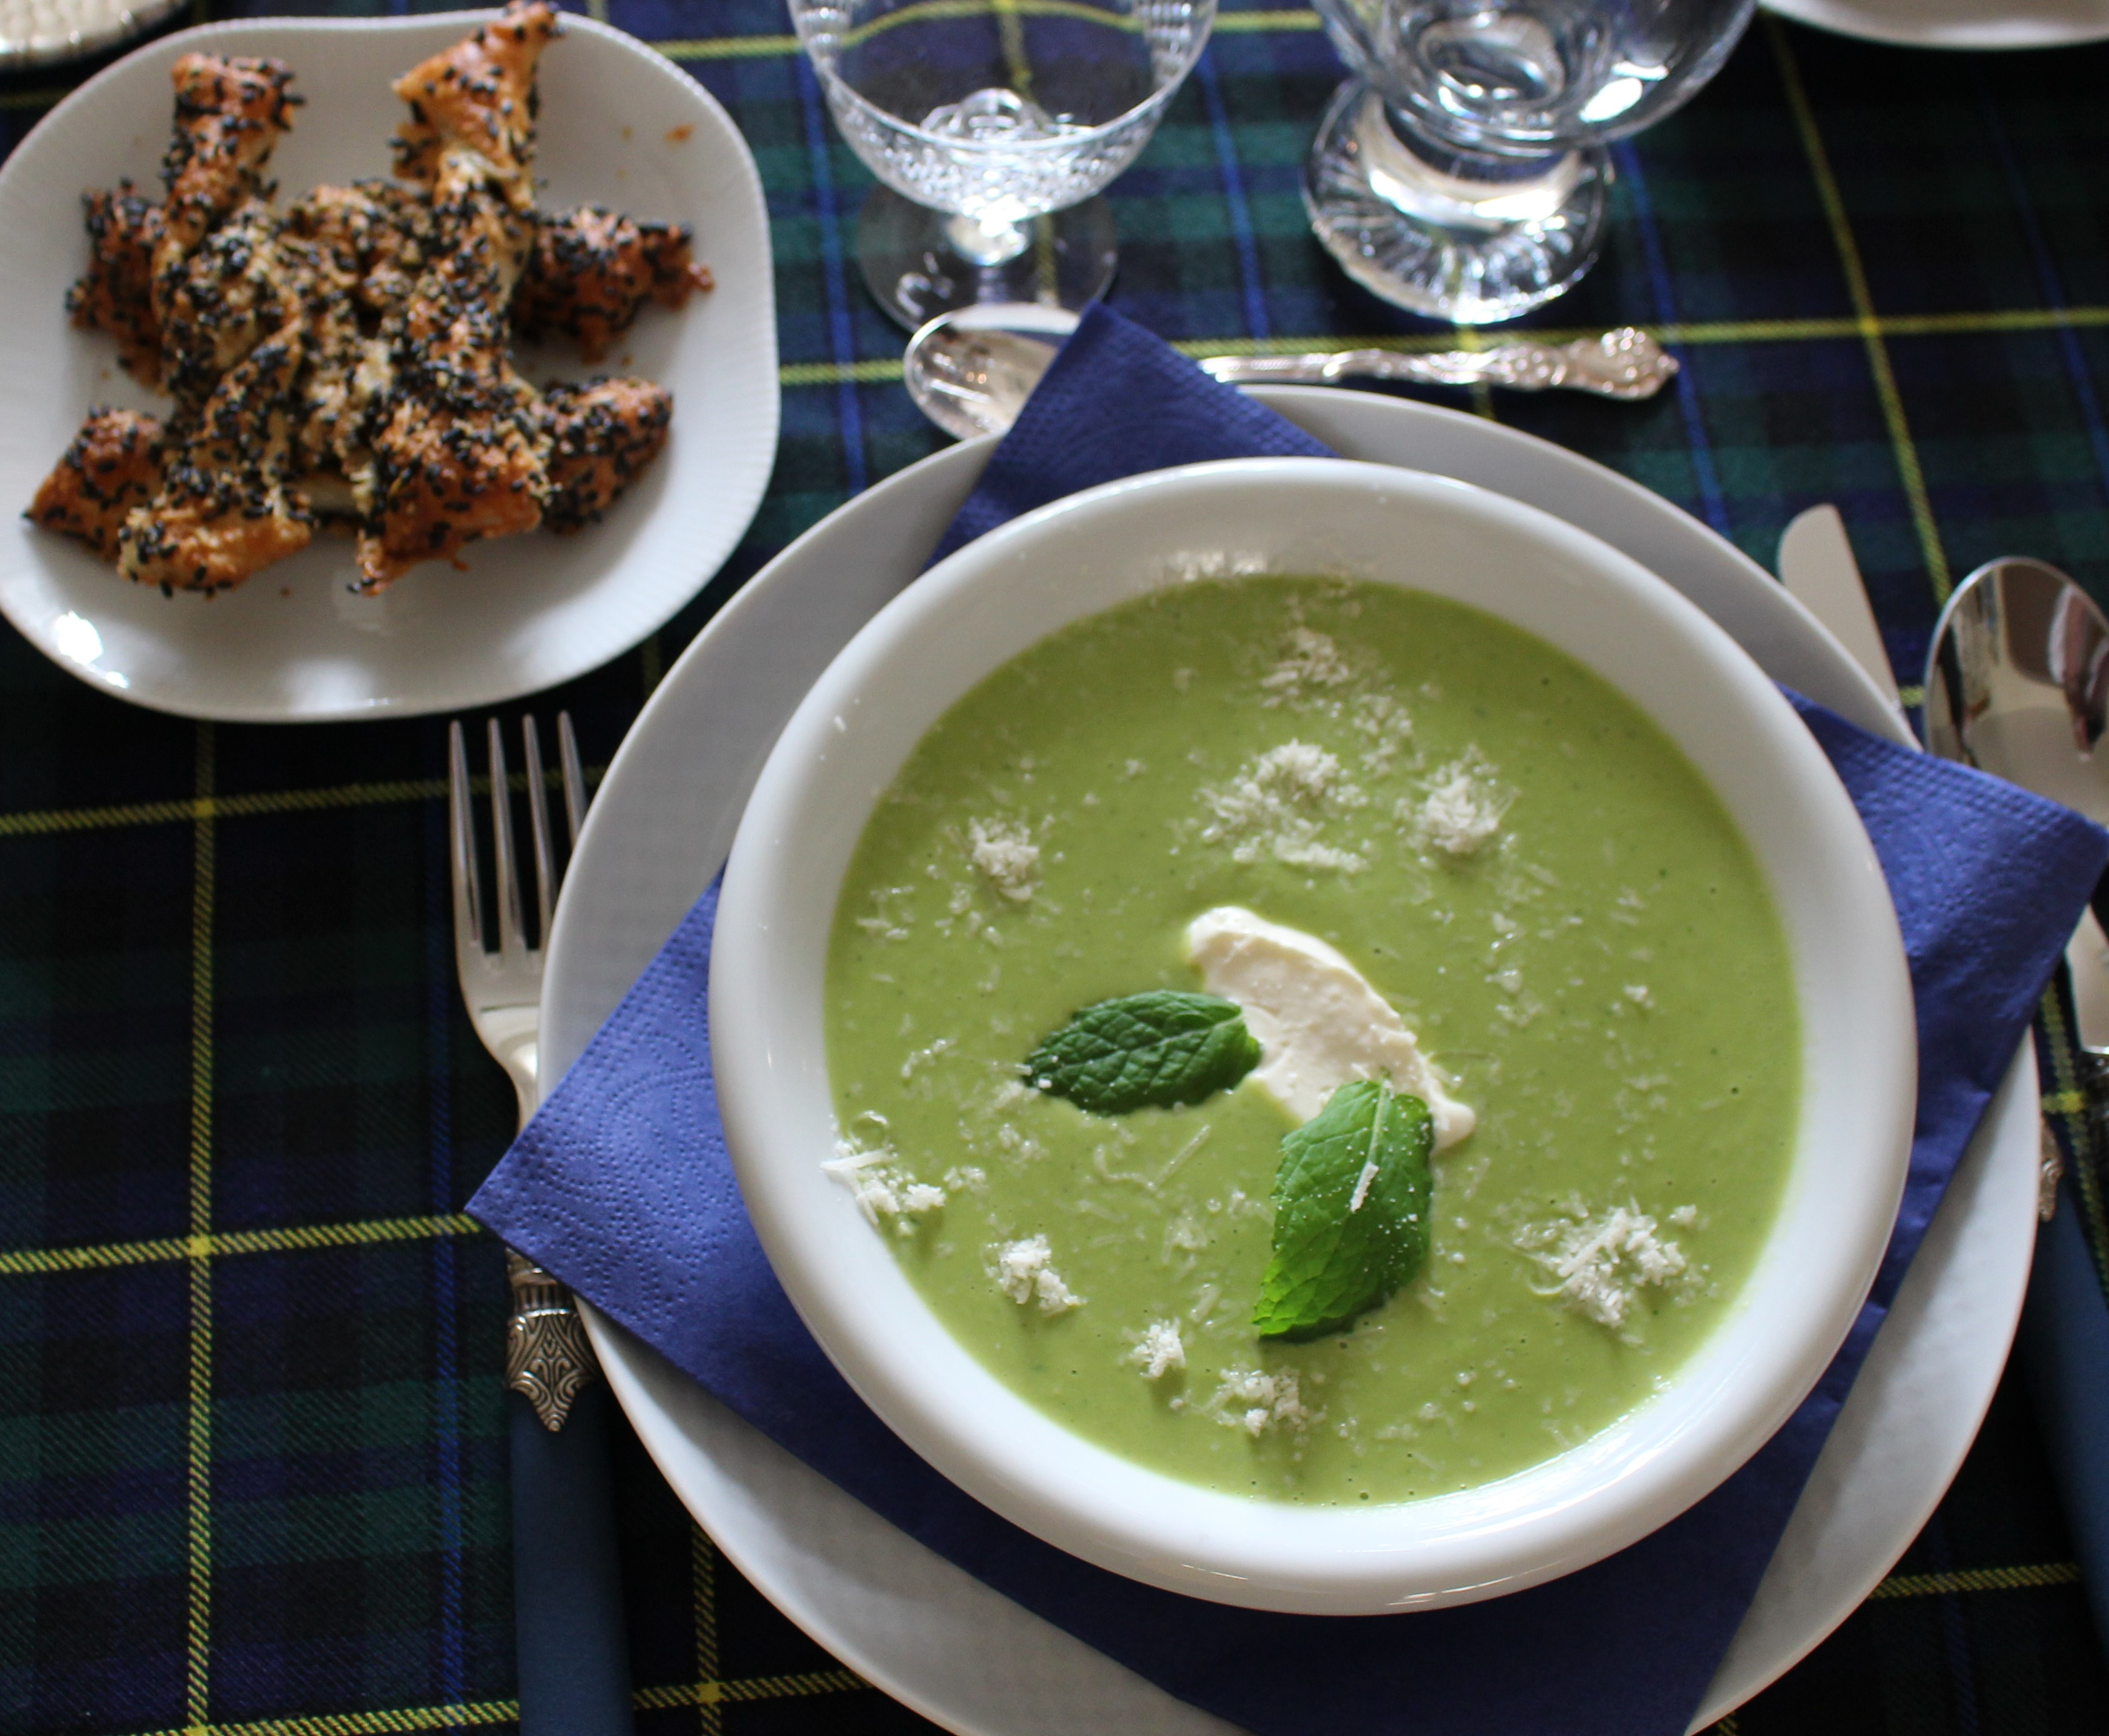

Antal portioner: 5
Ingredienser

1 gul lök, hackad
½ vitlöksklyfta
Smör att steka i
5 dl vatten
1 buljongtärning ( kyckling- eller grönsaksbuljong )
5 dl frysta gröna ärtor Findus.
2 kvistar mynta, bladen finhackas
1+1 dl créme fraiche
pepparrot

5 plattor á 45 g smördeg
1 st. ägg till pensling av deg
1 msk svart sesamfrö
1 dl. permesanost.
Salt

Fortsättning sidan 2.

Sidan 2.

Gör så här:

Sätt ugnen på 225 grader. Fräs löken i smör. Häll på vatten, buljongtärning och ärtor ( ärterna behöver inte vara tinade ).
Koka upp och låt koka i 10 minuter. Tillsätt mynta och mixa soppan slät. Mixa i créme fraiche och smaka av med salt.

Tag fem ark smördeg och skär i 2 cm breda remsor cirka 20 st.
Pensla med ägg på båda sidor. Strö på lite salt och sesamfrön och permesanost på ena sidan av remsorna. Vrid några varv och lägg på papprad plåt.
Grädda i övre delen av ugnen i 7 – 10 minuter tills smördegspinnarna
fått fin färg.

Servera soppan med frasiga smördegspinnar till, och en liten klick créme faiche blandad med lite pepparrot på tallriken. Den är god både varm och kall.

